בס"ד

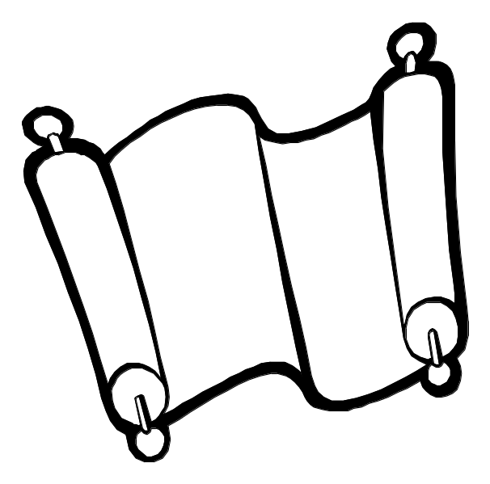
משה קבל תורה מסיני
ו מ ס ר ה ל י ה ו ש ע

